实验五（1） 内部类

1. 实验目的
2. 掌握匿名内部类
3. 熟知内部类种类
4. 理解内部类的作用
5. 实验预备知识

内部类也称为内嵌类，是指嵌套在一个类或者方法中定义的类。

* 内嵌类一般是在类中使用，要从外部访问内嵌类的成员必须加上外部类的标识作为前缀。
* 匿名内部类在使用上有些特殊，它是由接口名直接创建对象，但紧接着给出接口的实现代码，省略了实现接口的类名。Java编译器将自动为匿名类命名。
* 静态内嵌类不需要通过外层类的对象来访问，静态内部类不能访问外层类的非静态成员。

1. 实验内容

1.定义内部类

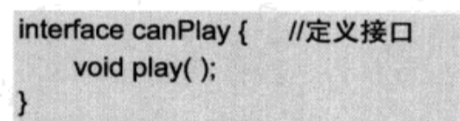

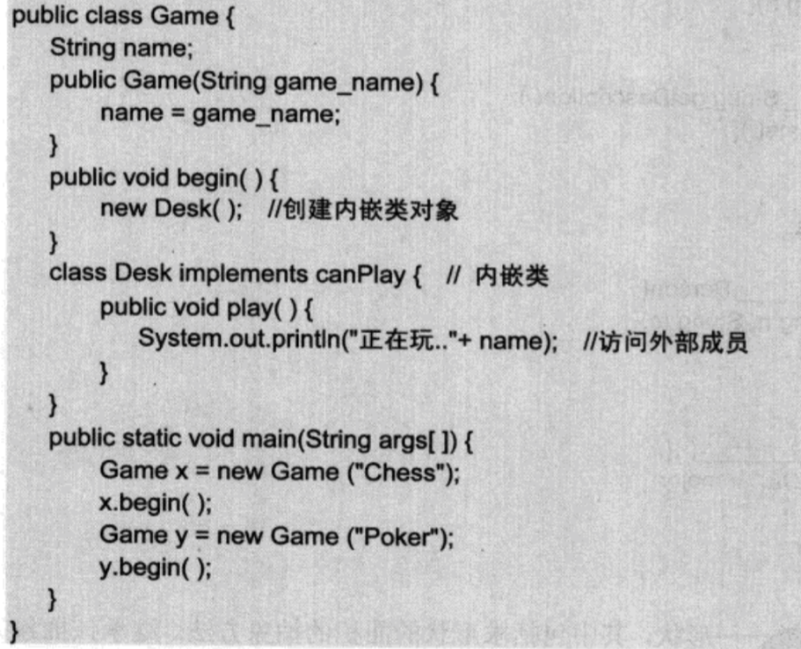

观察输出结果

（2）在内部类中增加一个属性name,并给内部类增加如下构造方法：



则程序中begin方法及创建对象的方法要提供参数，修改如下：

Public void begin(String name){

new Desk(name);

}

这样在main方法中调用begin方法也要给出实际参数，提供Game的桌名（name）。

2. 成员内部类

成员内部类是最普通的内部类，它的定义为位于另一个类的内部

（1）观察下面代码，找到内部类部分代码，试在Draw类的方法里访问radius变量

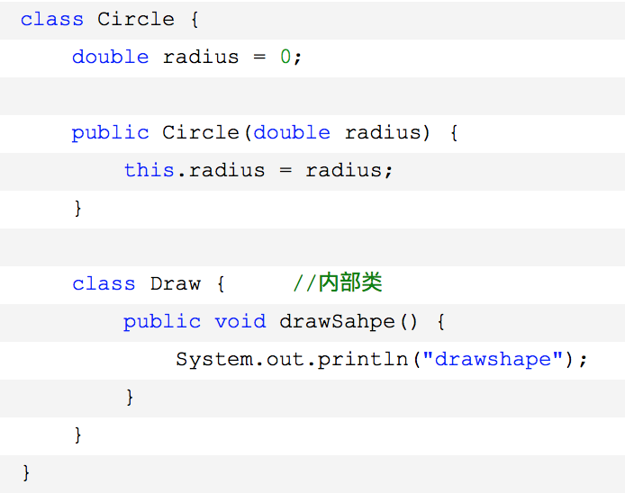

（2）成员内部类的访问方法

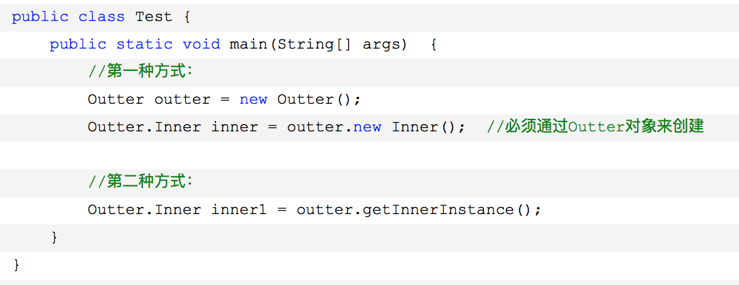

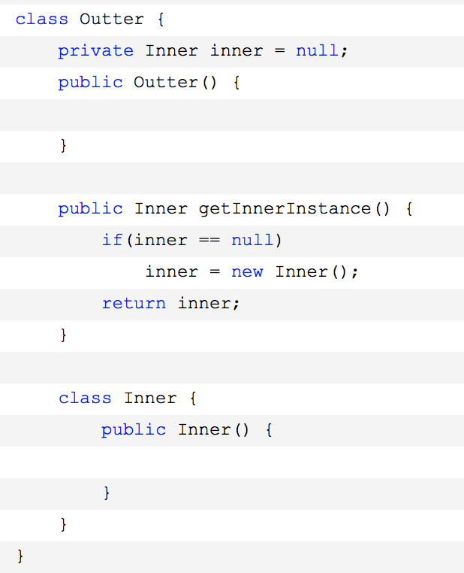

3. 局部内部类

局部内部类是定义在一个方法或者一个作用域里面的类，它和成员内部类的区别在于局部内部类的访问仅限于方法内或者该作用域内。

注意，局部内部类就像是方法里面的一个局部变量一样，是不能有public、protected、private以及static修饰符的。

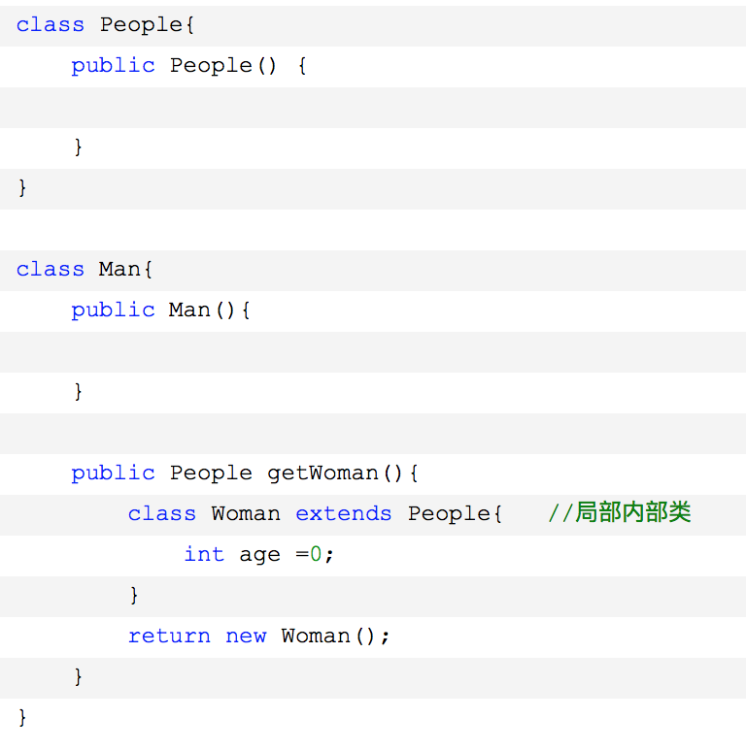

4. 匿名内部类

匿名内部类由于没有名字，所以它的创建方式特别：

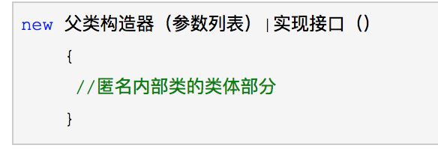

仔细研究下面代码，找出匿名类部分：

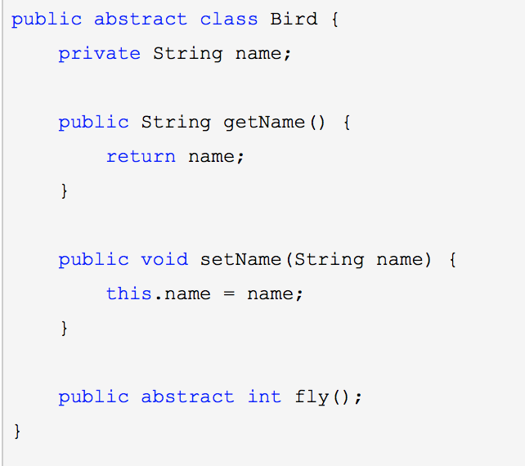

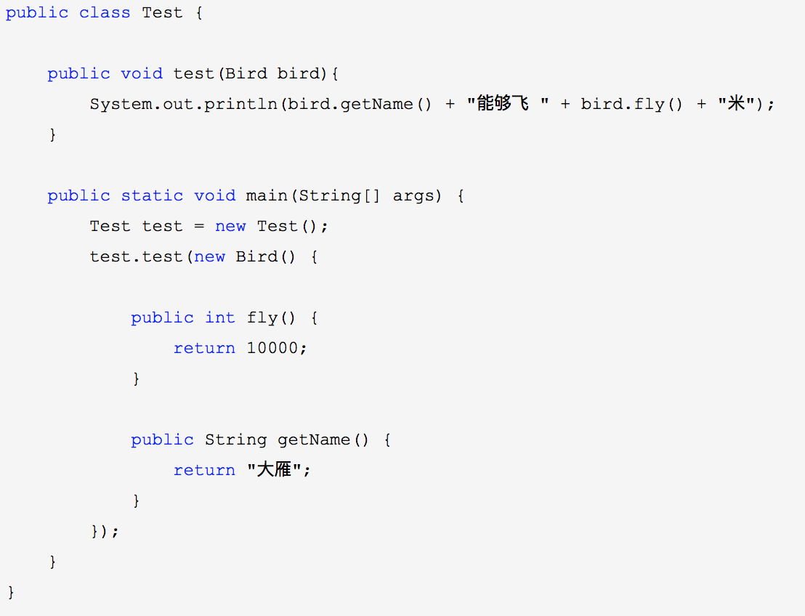

四、实验结果和分析

**本实验不需要提交实验报告**

五、实验小结